Проект «Великая Масленица»
Место проведения: группа №10 ГБДОУ№105 Невского района Санкт-Петербурга
Участники проекта: педагоги группы, учитель-логопед, воспитанники (старшие дошкольники) и их родители.
Образовательные области - социализация, познание, художественное творчество
Интеграция с другими образовательными областями:
музыка, коммуникация, безопасность, физическая культура, чтение художественной литературы.
Обоснование проекта:
Духовно - патриотическое воспитание дошкольников через знакомство с русской – народной культурой.
Цель проекта: доставить удовольствие от приобщения к истокам русской - народной культуры.
Задачи:
1. Приобщать детей к своим истокам.
2. Учить создавать предметы декоративно - прикладного искусства своими руками.
3. Мотивировать речевую активность посредством использования русского -народного творчества.
4.Стимулировать к активной творческой позиции в проведении праздника.
Длительность проекта- 2 недели (с 5.03.13-15.03.13)
Предполагаемый результат: любознательный, активный, эмоционально положительно настроенный дошкольник, активный в речевой деятельности, отзывчивый в решении различных постановочных задач.

Проект состоит из 3 блоков:
1 блок - диагностический,
2блок - содержательный,
3 блок - итоговый.
Диагностический блок включал себя: опрос детей и родителей (см. Анкета N1 «Что Вы знаете о Масленице?»), в ходе которого мы выясняли представления опрашиваемых о празднованиях русских народных праздников.
В ходе реализации этого блока мнения родителей были следующие:
85% - проявляют интерес к теме
32% - отмечают народные праздники в основном за столом
35% - готовы принять участие в различных совместных мероприятиях с дошкольниками, как дома, так и в рамках ГБДОУ
42% - считают, что работу в данном направлении надо проводить как можно чаще
Ответы детей носили общий, бессистемный, неаргументированный характер и скорее были высказываниями о своих эмоциях, нежели показателями определенных знаний. Таким образом, исходя их полученных результатов, мы определили задачи содержательного блока:
A) задачи работы с родителями:
1. Привлечь родителей с детьми к различной совместной деятельности с педагогами группы в рамках заданной темы.
2. Предложить участие в конкурсе по созданию кукол-масленичек.
3. Стимулировать родителей к активному участию в подготовке и к проведению совместного вечера-досуга в группе «Масленичные посиделки»
B) задачи работы с детьми:
1. Познакомить дошкольников с культурным наследием нашей Родины, ее народными традициями, укладом деревенской жизни, масленичным фольклором.
2. Стимулировать к проявлению интереса к своим истокам, родным людям, их увлечениям и радостям.
3. Поощрять желание участвовать в русских - народных играх, заигрышах , потехах; упражнять в проявлении своих лучших качеств личности.
4. Воспитывать уважение и толерантность по отношению друг к другу, доставлять друг другу радость и хорошее настроение.
Актуальность проекта.
В настоящее время актуальным направлением воспитания является формирование у ребенка начал национального самосознания, интереса к национальной культуре и традициям посредством обращения к историческим корням и национальным истокам .
Во все времена усвоение социального опыта своих предков оказывало особое влияние на человека, преобразовывало его внутренний мир. Поэтому особенно важно начинать воспитание эмоционально – целостного отношения ребенка к традиционной культуре своего народа и ее освоения с малых лет. Имея богатейшие народные традиции в проведении календарных праздников, в том числе праздника Масленицы, в котором переплелись народные и православные корни, мы детям даём возможность прикоснуться к духовно-нравственным основам, к лучшим образцам устного и музыкального народного творчества.
Одной из задач образовательной области «Социализация» является «воспитывать у ребенка чувства гордости за страну, в которой он живет». Современная социокультурная ситуация также выдвигает на первый план требование признания социальной значимости народной культуры, которая является источником духовности каждого человека. Т.е. приобщение детей к русской национальной культуре является актуальной проблемой современного дошкольного образования.
Приобщение подрастающего поколения к традициям народных праздников - это приобщение к культурным ценностям и достижениям народа, воспитание духовности, национальной самобытности, восприятия красоты и гармонии. С помощью праздников осуществлялась связь поколений, укреплялись межличностные взаимоотношения в группах людей, восполнялся дефицит общения, удовлетворялись эмоциональные и психологические потребности людей. Образный поэтический язык обрядности являлся одним из средств исконно народной педагогики, этики и эстетики, с помощью которых всегда просто, мудро и ненавязчиво от поколения к поколению передавались всем понятные истины, нормы человеческого общения. И в настоящее время Россия богата своими традициями, обычаями, народными праздниками. Одним из таких праздников является большое народное гулянье в конце зимы «Масленица». На нем всегда находятся желающие силой потягаться, удаль свою показать, вкусными блинами угоститься да песни попеть. Масленица один из самых радостных и светлых праздников на Руси; непосредственное участие в празднике оставляет более полное и глубокое представления о нем, поэтому возникла потребность силами ребят провести праздник. Масленица - это озорное и веселое прощание с зимой и встреча весны, несущей оживление природе и солнечное тепло. Люди испокон века воспринимали весну, как начало новой жизни и почитали Солнце, дающее жизнь и силы всему живому. В честь Солнца сначала пекли пресные лепешки, а когда научились приготовлять кислое тесто, стали печь блины. Наши предки верили, что вместе с круглым, румяным блином, так похожим на солнце, они съедают частичку его тепла и могущества. А еще Масленица – это чучело из соломы, наряженное в женскую одежду. В течение недели вокруг чучела происходит праздничное веселье, а в последний день Масленицы чучело сжигается, символизируя приход весны.
Данный проект позволит детям познакомиться с возникновением праздника, старинными обрядами и традициями. Особенностью воспитания любви к своей многонациональной Родине заключается в воспитании интереса к культуре, традициям и обычаям, развитее способности понимания красоты и многообразия народного творчества.

Содержательный блок:
ПОНЕДЕЛЬНИК «Встреча»
ФЦКМ: беседа с детьми на тему: «Великая Масленица»
Цель: Познакомить ребят с русским народным праздником – Масленицей, традициями, обычаями, самобытной культурой. Дать представление о традиционном празднике, народных посиделках, чаепитиях с песнями, хороводами, народными играми, национальными кушаньями. Развивать у детей коммуникативные качества, совершенствовать речь, расширять кругозор детей.
ЧХЛ: А. Лесков «Утро Масленицы»
Цель: Обогащение знаний и представлений о национальной культуре
Подвижная игра с предметом «Гори, гори, ясно!»
Свободное рисование «На что похож блинчик»
Цель: Развивать у детей самостоятельность, активность, фантазию ; совершенствовать технику рисования цветными карандашами , мелками, фломастерами; обогащать представления детей об атрибутах народного праздника.

ВТОРНИК «Заигрыш»
Рассматривание картин Кустодиева «Масленица», Соловьёва “Тройка”
Цель: Познакомить детей с художественным творчеством. Дать представление о русской тройке, праздновании Масленицы на Руси. Развивать творческое начало, воображение, эстетическое восприятие, активизировать словарь.
Художественное творчество: Рисование «Масленичные гулянья»
Цель: Развивать у детей самостоятельность, активность при выборе листа бумаги, способов и объектов изображения; совершенствовать технику рисования гуашью; обогащать знания детей о народном празднике.
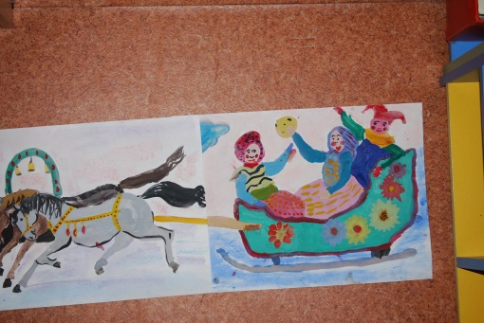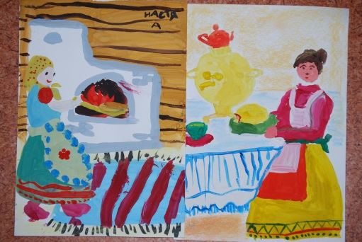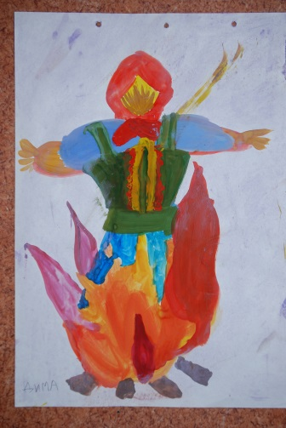
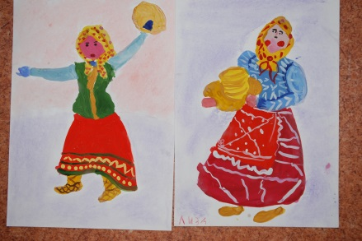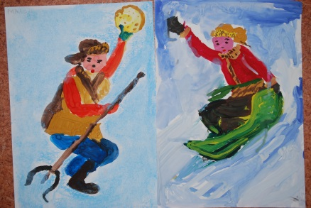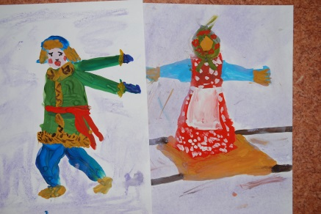
Подвижные игры: хоровод «Как мы Масленицу звали» под муз.сопровождение песня группы «Волшебники двора»
ЧХЛ: «Масленичные заклички»
Организация выставки в группе «Костюмы народов мира»
Подготовка к совместному вечеру досуга с родителями, разучивание стихов к праздник у.
ФЭМП: игровое задание-конкурс «Кто больше придумает предметов из круга»
СРЕДА «Лакомка, разгул »
Презентация на компьютере «Масленица: игры, загадки, заклички в жизни детей 18-19 века»
Аппликация «Птица-весна»
Цель: Закреплять умение украшать заданную форму декоративными элементами (вырезая их, из бумаги сложенной гармошкой); подбирать контрастные по цвету оттенки цветной бумаги. Формировать умение по образцу собирать из частей целое. Стимулировать желание к изготовлению атрибутов для украшения группы к празднику.
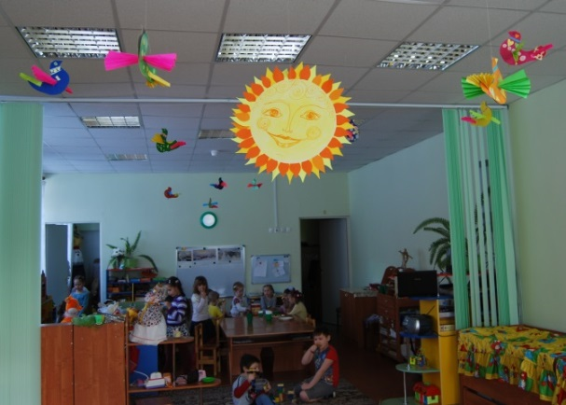

Подвижные игры:
«Гори, гори ясно!», «Ой, весна, красна!», «Солнышко - колоколнышко!» (русск.- нар.хороводные)
Цель: Упражнять детей в различных видах основных движений, совершенствовать умение исполнять движения по сигналу, развивать координацию , ловкость, память.
ЧХЛ: русская народная сказка «Снегурочка»
ЧЕТВЕРГ «Разгуляй-четверток»
Рисование: « Наряд для Масленицы»
Цель: Познакомить с техникой росписи по ткани « Батик». Учить чередовать элементы по цвету, работать кистью аккуратно, не заходя за резерв. Доставить удовольствие от совместной творческой деятельности с взрослыми и сверстниками.

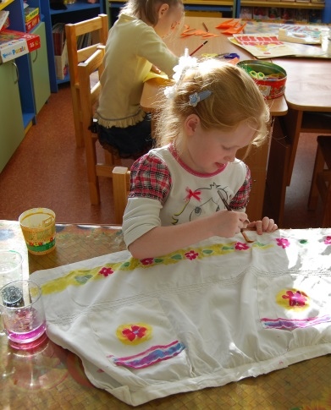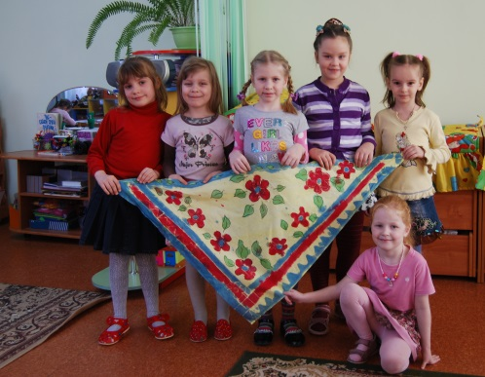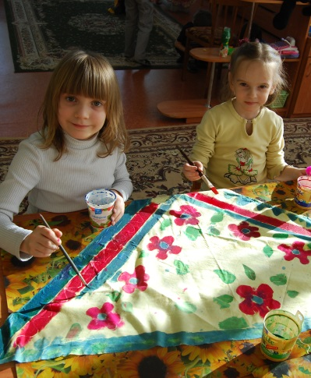

Организация совместной выставки детских работ с родителями «Наша Масленица»
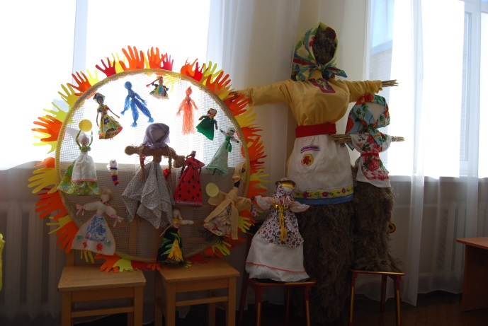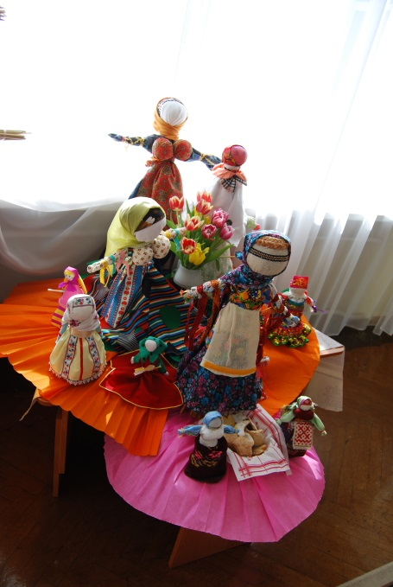

Совместный праздник детей, педагогов и родителей «Масленичные посиделки»
Цель: Обогащать знания и представления о национальной культуре. Закреплять умение чувствовать музыку, ее изобразительность, передавать характер музыки через движения. Способствовать творческому самовыражению в процессе инсценировки. Развивать эмоциональную выразительность речи. Воспитывать любовь и интерес к народному творчеству.

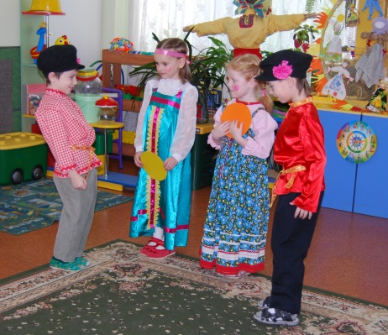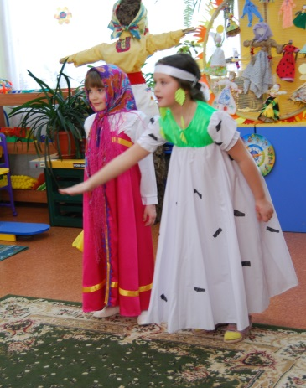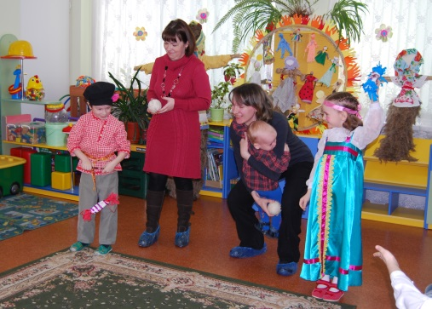

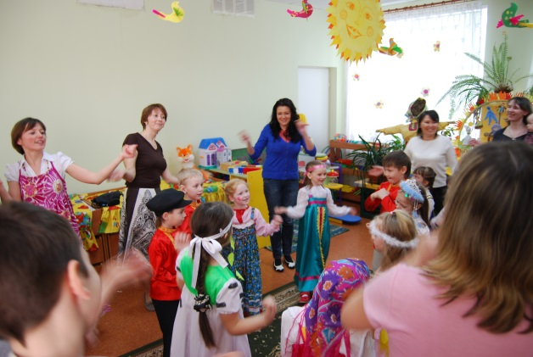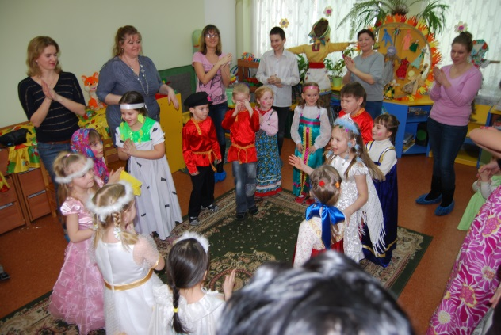
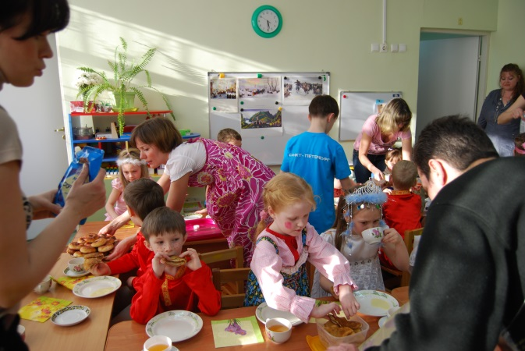

ПЯТНИЦА «Тёщины вечера»
ЧХЛ (потешки, заклички, шутки, прибаутки, песенки, связанные с праздником Весны)
Д./ игра : « Отгадай чей костюм?»

Рисование: «Народные костюмы России»

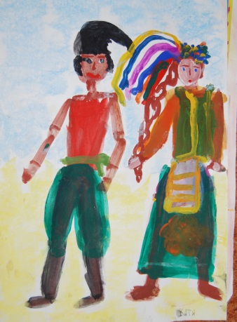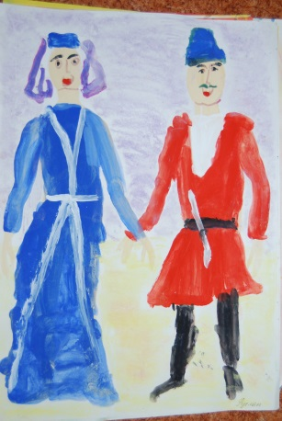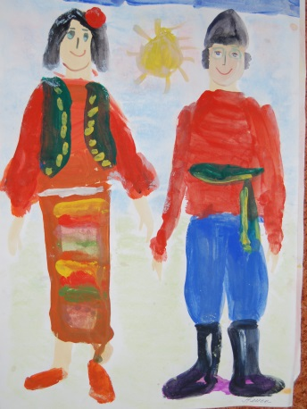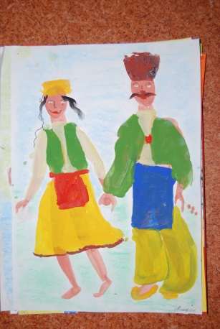

Театрализованная деятельность: «Ряженье на Масленицу»

Совместный праздник детей ГДОУ, педагогов и родителей на улице
«Веселая Масленица»
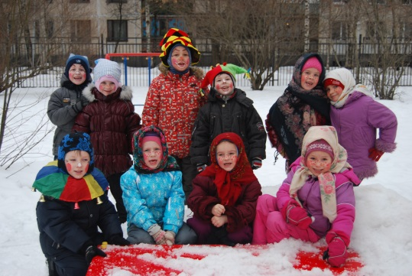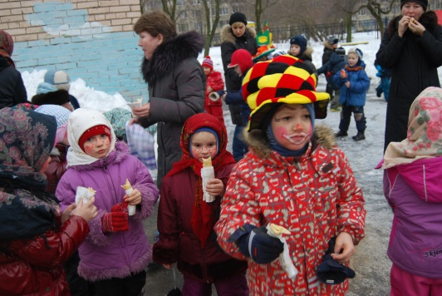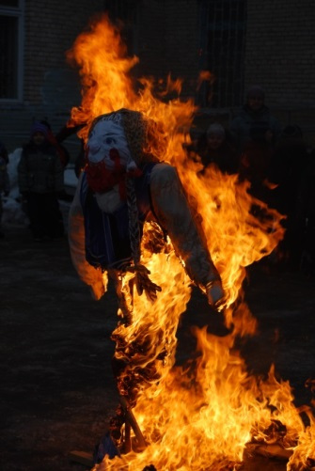

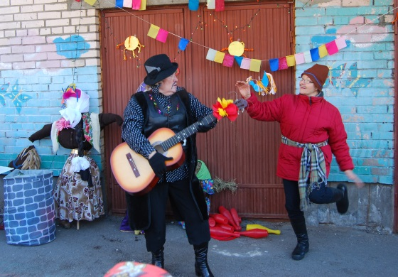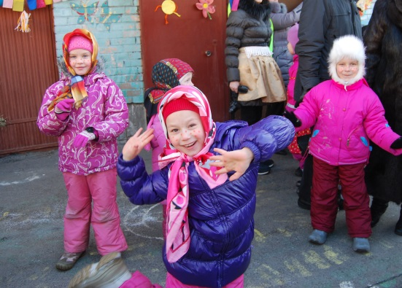

Сценарий совместного праздника с детьми и родителями «Масленичные посиделки»
Ведущий, Ерема, Фома, Зима, Вьюга, Метель, Пурга, 1-я девица, 2-я девица, Масленица, Весна.
Ведущий.
Ой, Весна, Весна-красна!
Приди, Весна, к нам с радостью, С великой милостью,
С рожью зернистою,
С пшеницей золотистою,
С овсом кучерявым,
С травушкой-муравушкой. Ерема:
Эй, Фома!
Фома : Чего, Ерема?
Разгони тоску и дрему, Пробуждайся ото сна,
К нам торопится Весна! Скоро-скоро снег растает,
Вся земля согреется, Убирайтесь, Вьюга злая Да Пурга с Метелицей!
Ерема:
Ух, ты, злющая Зима,
Уходить тебе пора!
Налетим со всех сторон
И тебя прогоним вон.
Появляется Зима со своей свитой (Пурга, Метель, Вьюга).
Зима:
Это что за шум и гам?
Кто тут поднял тарарам?
А, весны вам не видать!
Эй, Метель, Пурга и Вьюга, белоснежные мои,
Спойте песенку, подруги,
Пусть замерзнут плясуны!
Вьюга.
Всех завьюжу, закружу,
Никого не упущу!
Метель.
Замету всех снегом рыхлым,
Ледяной крупой засыплю.
Пурга.
От пурги спасенья нету!
Все! Конец теплу и свету!
В круге вместе кружатся, завывают «У- у-у!».
Фома и Ерема жмутся друг к другу от холода.
Фома и Ерема (вместе).
Приходи, Весна, скорей!
Нас, озябших, отогрей!
Появляются красны девицы
Ведущий:
Испеките-ка блинцов, Девушки-хозяйки!
Девочки:
1. Испечем сейчас блинов, чтобы всем хватило.
2. Если комом выйдет блин,Испечем еще один!
Всех блинами угостим С медом, со сметаной!
Фома (Ереме). Я, Ерем, поближе к ним
Поскорее встану!
Ерема (обращаясь к Зиме).
Солнце спрятать торопилась —
Ничего не получилось!
Ведь у каждого из нас
Есть по солнышку сейчас! Показывают Зиме блины.
Фома (обращаясь к Зиме).
Станем Масленицу звать и тебе несдобровать!
Ты, Зима, всем надоела,
Весь наш хлеб ты переела,
Ведущий: Государыня Масленица! Наступил твой час —
Ты порадуй нас.
Накорми нас блинами,
Угости пирогами!
Прогони Зиму-надоеду, Метель-привереду.
Прогони пургу злючую,
Вьюгу колючую.
Входит Масленица, Зима со своими подругами прячется за ширму.
Масленица.
Здравствуйте, детишки!
Здравствуйте, ребятишки!
Спасибо, что звали-величали. Праздник наш велик,
Нам стоять не велит,
Давайте играть!
Хоровод : «Масленицу встречайте…»
Масленица. А, давайте, послушаем частушки
Частушки:
1. Как на масляной неделе из трубы блины летели. Ой, блины, блины, блины! Вы блиночки мои!
2. Шила платье из капусты, огурцом отделала. Рассердилась, платье съела, что же я наделала? Ой, блины, блины, блины! Вы блиночки мои!
3. Купи Катя мне коня-вороные ножки
Буду девочек катать по большой дорожке.
Ой, блины, блины, блины! Вы блиночки мои!
4. Не смотрите на меня, глазки поломаете,
Я ни с вашего села вы меня не знаете!
Ой, блины, блины, блины! Вы блиночки мои!
Ведущий: А в «Потолкушки» поиграть сумеете?
Игра «Потолкушки». Масленица, Ведущий, Фома и Ерема проводят с детьми игру «Потолкушки». Двое игроков, встав в один обруч на одной ноге, пытаются вытолкнуть плечом друг друга из обруча.
Ведущий: Где Зима, ее подруги?
Притаились от испуга.
Выходите, холодушки,
Поиграйте в «Потолкушки».
Зима, Пурга, Метель и Вьюга выходят из укрытия и играют в игру.
Зима. Нет, устала я сражаться.
Знать, пришла пора прощаться!
Вы весну - красну встречайте,
Но меня не забывайте,
Я же в будущем году
Снова в гости к вам приду!
Ведущий: Прощай, Зима, прощай!
Но нас не забывай!
Ведь Зима без снегу -
Не бывать и хлебу.
Зима, Пурга, Метель, Вьюга прощаются со всеми и уходят.
Посмотрите-ка, Весна, улыбается она.
Появляется Весна и Масленица выходит к ней навстречу.
Масленица: Привет тебе, Весна- красна!
Отведай нашего блина!
Мне пора уж уходить.
Твой черед всех веселить.
Весна.
За блины благодарю!
Всех ответно одарю!
Ну-ка, Солнце, засияй,
Снег на всей земле растай!
Славный праздник продолжай!
Весь честной народ, гуляй!
Хоровод: «Весна пришла» ( совместно с родителями)
Масленица: А теперь всех прошу к столу !

Литература:
ОрловаА.В. «Русское народное творчество и обрядовые праздники в детском саду» Владимир.1995
Капица Ф. С. Славянские традиционные верования, праздники и ритуалы: Справочник.- 2-е изд.-М.: Флинта: Наука,2001.
Панфилов В.В. По старому русскому обычаю: Сборник обрядовых представлений и праздников.- М.:РИГ,1997
.Пензулаева Л. И. Подвижные игры и игровые упражнения для детей 5 – 7 лет – Пособие для педагогов дошкольных учреждений. М., Владос, 2001
Л. Е. Белоусова «Раз, два, три, четыре, пять – начинаем мы играть!». Санкт-Петербург «Детство-пресс» 2003 г
«Круглый год» Москва «Правда»1991
НауменкоГ.М. «Жаворонушки. Русские народные песни,прибаутки, скороговорки, считалки, сказки, игры» Москва.1986, «Солнышко покажись! Красное, снарядись» 1977.
Подведение итогов и анализ результатов.
В ходе реализации проекта нам удалось решить ряд поставленных задач.
Дети и родители (по результатам опроса) получили массу положительных эмоций, были высказаны пожелания по поводу дальнейшей работы в этом направлении. У всех во время праздника и других проводимых мероприятий было прекрасное настроение, что создавало прекрасную среду не только для общения дошкольников, но и всех участников проекта.
Ребята познакомились с процессом создания предметов декоративно - прикладного искусства своими руками. Смогли сделать подарки своим близким к праздникам. Познакомились с живыми традициями своего культурного наследия. Дети показали себя как людей творческих, отзывчивых, культурно-образованных. Конечно, к сожалению, не все родители смогли принять активное участие в проводимых мероприятиях в нашем саду и в группе, но это обусловлено их занятостью на работе. Но те, кто приняли участие, изготовили атрибуты для развлечений с детьми, костюмы для выступлений, побывали в мастерской кукол- масленичек. В родительском уголке так же были организованы тематические выставки: выставка рисунков «Масленица», «Костюмы народов мира», фотоотчёт «Масленичная неделя» на страничке в Контакте.
Необходимо так же отметить, что при реализации проекта, у детей произошли позитивные изменения в отношении к народным играм и обрядам. Дети, которые до этого предпочитали современные игры народным стали более эмоционально отзывчивы к истории русского народа, его народным поверьям, праздникам, играм и традициям.
Полученные данные свидетельствуют о том, что в нам удалось реализовать те задачи, которые были поставлены нами в начале подготовки проекта. Тот положительный итог, который мы получили (в отзывах детей и родителей) , прямо указывает на необходимость продолжения работы в данном направлении.

